作业答案

1. 解：
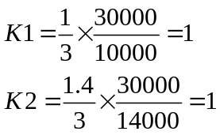
高限信号的设定值为
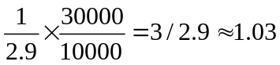
底限信号的设定值为
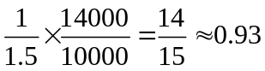

2. 解：
（1）被控对象为丙烯冷却器（或者丙烯冷却器温度对象）；
被控变量为乙烯裂解气出口温度；
控制量为气态丙烯出口流量
（2）
温度控制器
调节阀
丙烯冷却器
温度对象
温度变送器
+
—
出口温度
(3) 可以增加液位变送器检测冷却器液态丙烯液位，然后通过单回路控制或者选择性控制来保证液位不超过警戒液位，保证冷却器气态丙烯出口不带液，以致损害压缩机。

3. 解：
（1）
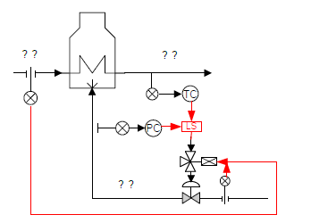
（2）燃气阀选择气开阀，因为保证在非正常情况，气源断掉的情况下阀门自动关闭。
温度控制器是反作用，因为当温度测量值高于设定值时，需要减少燃料进料量，减少燃气阀门开度，由于阀门是气开阀，控制器的输出应该减小，所以温度控制器是反作用。
压力控制器是反作用，因为当压力测量值高于设定值时，需要减少燃料进料量，减少燃气阀门开度，由于阀门是气开阀，控制器的输出应该减少，所以压力控制器也是反作用。

4. 解：
（1）该系统为分程控制系统。冷水阀A 为气关阀，蒸汽阀B 为气开阀，控制器TC 为反作用。分程区间为：0.02MP-0.06MP，冷水阀A 工作；0.06MP-0.1MP，蒸汽阀B 工作。
当扰动使得温度突然升高，则TC 控制器输出减小，蒸汽阀B 逐渐关闭，冷水阀A 开始工作，冷水流量增加，温度降低，直至达到设定值要求。

5. 解：
（1）采用串级控制系统，温度是主被控变量，蒸汽流量（或者蒸汽进口阀出口压力）作为副被控变量。这样串级的副回路可以很好抑制蒸汽压力的波动，从而对主被控变量影响较小，提高整个控制品质。
（2）采用前馈-反馈控制系统，通过前馈环节将冷水流量引入到控制通道，将控制通道与干扰通道相互抵消，从而消除冷水流量对干燥器温度的影响，应用反馈回路实现单回路控制。（也可采用串级控制，干燥器温度是主被控变量，热水温度为副被控变量）
（3）将前两种方案综合，组成前馈-串级控制系统。应用串级的副回路来抑制蒸汽压力干扰，应用前馈消除冷水流量干扰。控制流程图如下图所示，也可在原图上补充，补充部分见红色部分。（也可选用串级控制，干燥器温度是主被控变量，热水温度为副被控变量，图略）
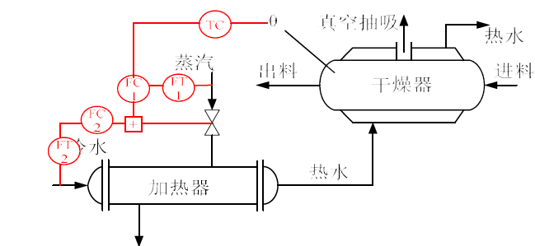
（4）方框图如图，阀门选择气开阀，副控制器（或者流量控制器）为反作用，主控制器（或者温度控制器）为反作用。
